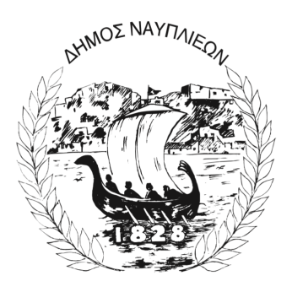
ΔΗΜΟΣ ΝΑΥΠΛΙΕΩΝ
ΑΥΤΟΤΕΛΕΣ ΓΡΑΦΕΙΟ ΕΠΙΚΟΙΝΩΝΙΑΣ και ΔΗΜΟΣΙΩΝ ΣΧΕΣΕΩΝ
Ναύπλιο, 26 Φεβρουαρίου 2026

ΔΕΛΤΙΟ ΤΥΠΟΥ

Β΄ κύκλος εκμάθησης Α΄ Βοηθειών

Ο Δήμος Ναυπλιέων οργανώνει σε συνεργασία με τον Ελληνικό Ερυθρό Σταυρό, Περιφερειακό Τμήμα Ναυπλίου, Β κύκλο εκμάθησης Α Βοηθειών για το προσωπικό της Δ/νσης Κοινωνικής Προστασίας, Παιδικής Μέριμνας και Τρίτης Ηλικίας, για τις 2 Μαρτίου, στις 9:30 πμ.
Η δράση θα πραγματοποιηθεί στο χώρο του ΚΑΠΗ. Θα γίνει παρουσίαση της σειράς παροχής Α Βοηθειών, απώλεια αισθήσεων, ΚΑΡΠΑ, απινίδωση, στα οποία το προσωπικό της Δ/νσης θα έχει την δυνατότητα να εκπαιδευτεί βιωματικά .

